СОВЕТ ДЕПУТАТОВ

МУНИЦИПАЛЬНОГО ОКРУГА ФИЛЁВСКИЙ ПАРК

РЕШЕНИЕ

28 мая 2019 г. № 5/7

О согласовании установки ограждающего
устройства на придомовой территории
многоквартирного дома по адресам:
3-я Филёвская ул., д. 8, корп.2, Барклая ул.,
д.7/1, корп. 2

В соответствии с пунктом 5 части 2 статьи 1 Закона города Москвы от 11 июля 2012 года № 39 «О наделении органов местного самоуправления муниципальных округов в городе Москве отдельными полномочиями города Москвы» и постановлением Правительства Москвы от 02.07.2013 № 428-ПП «О порядке установки ограждений на придомовых территориях в городе Москве», рассмотрев решение общего собрания собственников помещений в многоквартирном доме по адресам: 3-я Филевская ул., д.8, корп.2, Барклая ул., д.7/1, корп. 2 Совет депутатов муниципального округа Филёвский парк решил:
1. Согласовать установку ограждающих устройств (3 автоматических шлагбаума с электромеханическими приводами поднятия и опускания стрелы) на придомовой территории многоквартирного дома по адресу: 3-я Филевская ул., д.8, корп.2, Барклая ул., д.7/1, корп. 2, для регулирования въезда и выезда на придомовую территорию транспортных средств, в соответствии с проектом размещения ограждающего устройства, при условии соблюдения требований пунктов 9.1, 9.2 Порядка установки ограждений на придомовых территориях в городе Москве, утверждённого постановлением Правительства Москвы от 02.07.2013 № 428-ПП «О порядке установки ограждений на придомовых территориях в городе Москве» (приложение).
2. Направить настоящее решение в Департамент территориальных органов исполнительной власти города Москвы, управу района Филёвский парк города Москвы и лицам, уполномоченным на представление интересов собственников помещений в многоквартирных домах по вопросам, связанным с установкой ограждающих устройств и их демонтажем.
3. Опубликовать настоящее решение в бюллетене «Московский муниципальный вестник» и разместить на официальном сайте муниципального округа Филёвский парк www.filipark.ru в информационно-телекоммуникационной сети «Интернет».
4. Настоящее решение вступает в силу со дня его принятия.
5. Контроль за исполнением настоящего решения возложить на исполняющего полномочия главы муниципального округа Филёвский парк Мкртчяна Т.Л.

Исполняющий полномочия главы
муниципального округа Филёвский парк Т.Л.Мкртчян

Приложение
к решению Совета депутатов
муниципального округа
Филёвский парк
от 28.05.2019 № 5/7

ПРОЕКТ РАЗМЕЩЕНИЯ ОГРАЖДАЮЩЕГО УСТРОЙСТВА
на придомовой территории многоквартирного дом по адресу:
г. Москва, 3-я Филёвская ул., д. 8, корп.2, Барклая ул., д.7/1, корп.2

- Установка 3-х автоматических электромеханических шлагбаумов «BARRIER 4000»
1.1. Место размещения шлагбаума: по адресам: г. Москва, 3-я Филевская ул., д.8, корп.2, Барклая ул., д.7/1 корпус 2 при въезде на придомовую территорию

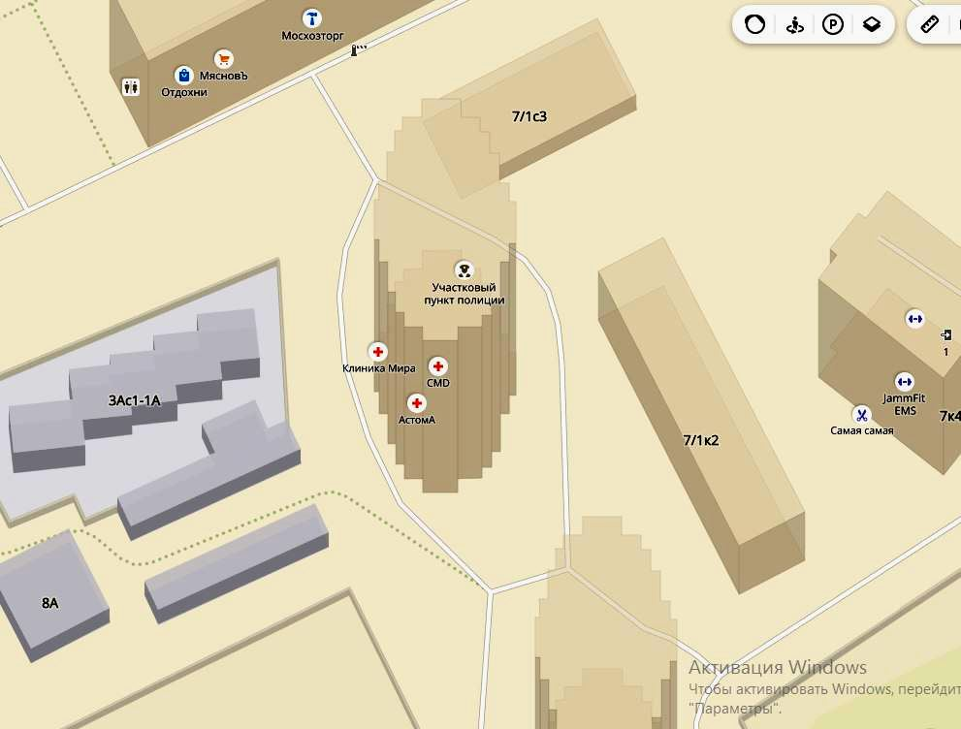
Автоматический электромеханический шлагбаум

Рис. 1 Схема размещения ограждающих конструкций
1.2. Тип шлагбаума: Шлагбаум автоматический с электромеханическим приводом поднятия и опускания стрелы.
Шлагбаум состоит из алюминиевой стрелы и стальной стойки, установленной на бетонное основание и закрепленной болтами, вмонтированными в бетонное основание. В стойке шлагбаума находится электромеханический привод, а также блок электронного управления. Привод, перемещающий стрелу, состоит из электродвигателя, редуктора, а также двух пружин, балансирующих вес стрелы. Шлагбаум снабжен регулируемым устройством безопасности, а также устройством фиксации стрелы в любом положении и ручной расцепитель для работы в случае отсутствия электроэнергии.
1.3. Размеры шлагбаума:
- Длина стрелы шлагбаума – 4метра;
- Высота стрелы шлагбаума – 90 мм;
- Высота стрелы шлагбаума с демпфирующей накладкой – 105,3 мм;
- Ширина стрелы шлагбаума – 25 мм;
- Высота стойки шлагбаума – 1015 мм;
- Длина стойки шлагбаума – 270 мм;
- Ширина стойки шлагбаума – 140 мм;
- Высота установки стрелы шлагбаума – 837,5 мм.

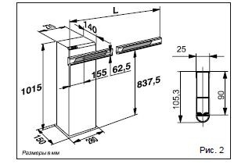

1.4. Внешний вид шлагбаума:
Шлагбаум (см. рисунок) состоит из плоской алюминиевой стрелы белого цвета с зеркальными отражательными поперечными полосками красного и белого цвета, а также стальной стойки, обработанной катафорезом и покрашенной полиэфирной краской в серый и светло-серый цвета. Стойка шлагбаума снабжена сигнальной лампой желтого цвета для предупреждения водителей транспортных средств и пешеходов, об опускании (поднятии) стрелы шлагбаума.

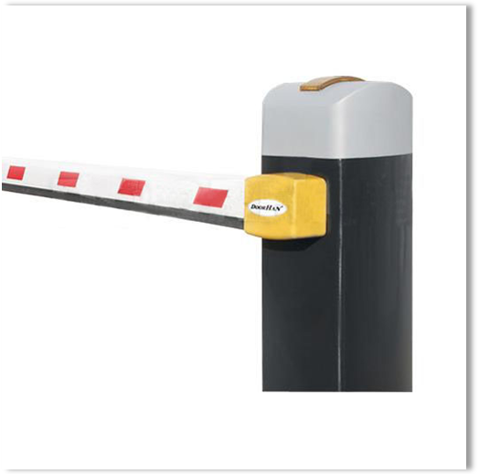

Рис. 3. Внешний вид шлагбаума

1.5. Технические характеристики шлагбаума:

Питающее напряжение | 220В ( ± 10%), 50 Гц
Потребляемая мощность | 220 Вт
Диапазон рабочих температур | - 40 ... +55 С
Защитное покрытие | Катафорез
Краска | Полиэфир RAL2004
Класс защиты | IP44
Вес | 34 кг
Глубина основания | 0,3 м
Максимальное время открытия | 6 сек.
Угловая скорость, рад/сек | 5,7

